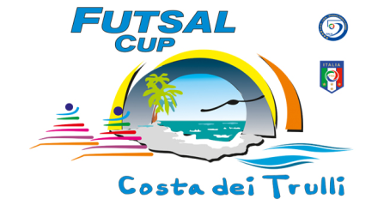
TORNEO CATEGORIA PULCINI
CALENDARIO GARE
DOMENICA 29 APRILE 2012 (POMERIGGIO)
1^ Giornata  Ore 15:00 : Sport Five “A” – Azzurri Conversano  Ore 15:45 : Ape Polignano – Sport Five “B”  Ore 16:30 : Pol. D. Sammichele – Biancazzurro Fasano | 2^ Giornata  Ore 17:15 : Azzurri Conversano – Pol. D. Sammichele  Ore 18:00 : Sport Five “A” – Ape Polignano  Ore 18:45 : Biancazzurro Fasano – Sport Five “B”

LUNEDI’ 30 APRILE 2012 (MATTINA)
3^ Giornata  Ore 08:30 : Sport Five “A” – Sport Five “B”  Ore 09:15 : Ape Polignano – Pol. D. Sammichele  Ore 10:00 : Azzurri Conversano – Biancazzurro Fasano | 4^ Giornata  Ore 10:45 : Ape Polignano – Biancazzurro Fasano  Ore 11:00 : Pol. D. Sammichele – Sport Five “A”  Ore 11:45 : Sport Five “B” – Azzurri Conversano

MARTEDI’ 1 MAGGIO 2012 (MATTINA)
5^ Giornata

Ore 09:45 : Pol. D. Sammichele – Sport Five “B”
Ore 10:15 : Sport Five “A” – Biancazzurro Fasano
Ore 11:00 : Ape Polignano – Azzurri Conversano

TORNEO CATEGORIA ESORDIENTI
CALENDARIO GARE
DOMENICA 29 APRILE 2012 (MATTINA)
GIRONE A
Ore 09:00 : Sport Five “A” – Azzurri Conversano “A”  Ore 09:45 : Città di Monopoli – Sport Five “A” | Ore 09:00 : Città di Monopoli – Ape Polignano  Ore 09:45 : Azzurri Conversano “A” – Ape Polignano  Ore 10:30 : Azzurri Conversano “A” – Città di Monopoli  Ore 11:45 : Sport Five “A” – Ape Polignano
  PICCOLI AMICI

DOMENICA 29 APRILE 2012 (POMERIGGIO)
GIRONE B
Ore 15:00 : Azzurri Conversano “B” – Sport Five “B”
Ore 15:45 : Pol. D. Sammichele – Real Paliano
Ore 16:30 : Sport Five “B” – Pol. D. Sammichele
Ore 17:15 : Azzurri Conversano “B”– Real Paliano
Ore 18:00 : Pol. D Sammichele –Azzurri Conversano “B”
Ore 18:45 : Real Paliano – Sport Five “B”

LUNEDI’ 30 APRILE 2012 (MATTINA)
Ore 08:30  Ore 09:15  Ore 10:00  Ore 10:45  Ore 11:00  Ore 11:45 | In base ai risultati ottenuti nei due gironi, si formeranno 2 altri gironi che disputeranno le proprie gare nelle mattine di lunedì 30 aprile e martedì 1 maggio 2012

MARTEDI’ 1 MAGGIO 2012 (MATTINA)
Ore 08:30
Ore 09:15
Ore 10:00
Ore 10:45
Ore 11:00
Ore 11:45

